壹、摘要
在國土面積廣大的美國，以飛機作為往返境內各地的交通工具是最普遍的，就好比台灣是以火車和高鐵作為長途交通工具，也因此在美國境內，民營及私有的機場多如牛毛，其航線及航點更是不計其數，然而在爆發911事件後，為了維持國家安全及飛行安全，使得機場警察的安檢變得更為仔細，但也卻造成了旅客通關時間過於冗長的不便，同時隨著世界經濟的全球化，也讓美國空運旅客量不斷增加，加以國際油價的上漲及人民對於環境品質要求的提升，都大大的影響了美國的航空業。
透過和專業技術廠商及設備廠商的合作研究，希望讓未來機場服務能夠達到安全、穩定、有效率並減少對環境的衝擊的目標，而本次研討會則是負責NextGen研究的計畫人員與相關設備的廠商，針對近期NextGen目前的進展做相關報告。
這次美國機場主管協會（AAAE）下個世代機場會議（NextGen Airport Conference）是一項很特別的機場技術發表會議，主辦的路易士維爾機場管理局（Louisville Regional Airport Authority）擁有並經營路易士維爾國際機場（Louisville International Airport），為美國最先進的機場之一，路易士維爾國際機場是北美第3大、世界第9大貨運機場，並且是UPS的主要基地，其客運量在美國也是排名第68，此外它也是美國主要帶頭並促進新的技術的機場。
本次會議在肯德基州路易士維爾的凱悅大飯店舉行，會議於2008年8月5日開始，並於8月7日結束，主要會議內容將跟機場空側、航廈等設施與Next Generation Air Transportation System（NextGen）有關的最新技術作展示與介紹，透過會議中技術的展示，讓與會者知道最新發展的機場技術，另外，今年的重點主題將放在自動監視廣播系統（ADS-B）。

貳、出國行程

AAAE NextGen Airport Conference and Expo
日期 | 行程 | 重點說明
8月3日  （星期日） | 台北—洛杉磯 | 啟程  搭飛機由台北至美國洛杉磯轉機
8月4日  （星期一） | 洛杉磯—亞特蘭大  亞特蘭大—路易士維爾 | 由洛杉磯轉機至亞特蘭大  再由亞特蘭大轉機至路易士維爾
8月5日  （星期二） | 路易士維爾參加會議 | NextGen Airport Conference and Expo第一天
8月6日  （星期三） | 路易士維爾參加會議 | NextGen Airport Conference and Expo第二天
8月6日  （星期四） | 路易士維爾參加會議 | NextGen Airport Conference and Expo第三天
8月7日  （星期五） | 路易士維爾—亞特蘭大  亞特蘭大—洛杉磯 | 由路易士維爾搭飛機至亞特蘭大轉機  再由亞特蘭大轉機至洛杉磯
8月8日  （星期六） | 美國洛杉磯—台北 | 搭飛機由美國洛杉磯回台北  返程

參、會議議程
一、第一天（8/5）：

時間 | 會議內容
8:30am ~10:00am | 會議開幕  致詞：  Alex Gertsen  Director of Regulatory Affairs  American Association of Airport Executives  Skip Miller, A.A.E.  AAAE Technical Services Committee Chair  Executive Director  Louisville Regional Airport Authority  Peggy Gervasi  JPDO Policy Director  U.S. Federal Aviation Administration  Michael Romanowski  Director of FAA’s NextGen Implementation  and Integration  U.S. Federal Aviation Administration  Honorable Kathryn Higgins  Member  National Transportation Safety Board
10:30am~11:00am | 主題：UPS Worldport Presentation  主講人：  Kevin Schroerlucke  Welcome Center Manager  UPS Airlines
12:00pm~3:00pm | UPS Worldport Tour at Louisville International Airport
3:30pm~5:30pm | 主題：The Foundation of NextGen and Future Airport Technologies  引言人：  Thomas Breen  Director of Systems Engineering  Era Corporation  主講人：  Dr. Bruce Holmes  Chief Strategist  DayJet Corporation  Christopher J. Oswald  Director  Jacobs Consultancy  Charles Everett  JPDO Airport Working Group Government  Co-Chair  U.S. Federal Aviation Administration  Mark Andrews  JPOD Weather Working Group Government  Chair  U.S. Federal Aviation Administration  Brad Culbertson  Principal Strategist  Lockheed Martin  Edward Hahn  Associate Program Manager for Terminal and  TFM Systems Engineering  MITRE Corporation

二、第二天（8/6）：

時間 | 會議內容
9:00am ~10:30am | 主題：ADS-B – Taking Surveillance into the 21st Century  引言人：  Mark Runnels  Director of Strategic Initiatives  Sensis Corporation  主講人：  Jim Linney  Surveillance & Broadcast Services, Central  Service Area, Project Manager  U.S. Federal Aviation Administration  John Kefaliotis  ADS-B Program Director  ITT Corporation  Capt. Karen Lee  Director of Operations  UPS Airlines  Karen A. Scott  Deputy Executive Director  Louisville International Airport  Eric Dinges  Director of Environmental Programs  ATAC Corporation
11:00am~12:30pm | 主題：Technology in the Terminal Building  引言人：  Gloria G. Bender  Managing Principal  TansSolutions, LLc  主講人：  Chad Timms  Vice President of Product Development  Com-Net Software  Mark Lewellyn  Director of Sales and Marketing  Innovative Electronic Designs  Jacqueline LoVerme  Director of Sales  FlightView, Inc.  Mark Sapp  National Sales Director  Air-Transport IT Services, Inc（AirIT）  Phil Brodt  Vice President  GCR & Associates, Inc.
12:30pm~1:00pm | Technology Demonstration by：  Eagle Integrated Solutions, Inc.
2:30pm~4:00pm | 主題：Landside Operations Technology  引言人：  Tom Bock  General Manager for Airspace, Technology, and Operational Enhancements  The Port Authority of New York and New Jersey  主講人：  David Salvador  Aviation Market Manager  I.D. Systems, Inc.  Peter Muller, P.E.  President  PRT Consulting, Inc.  Pierre Loyer  Director of Airport Group  Axima Airport Services（SDF）, Inc.  Thomas Wunk  Vice President of Operatios  Scheidt & Bachmann USA, Inc.  Jason Hull  Principal  OpenSource Connections, LLc  Theresa Hughes  Managing Director  Chauntry Corporation, Ltd.
4:00pm~4:30pm | Technology Demonstration by：  The BrainStore
4:30pm~5:30pm | Technical Services committee Meeting

三、第三天（8/7）：

時間 | 會議內容
8:30am ~9:45am | 主題：FOD Detection Solutions  引言人：  Michael Cheston, A.A.E.  Senior Associate  Aviation Management Associates, Inc.  主講人：  James Patterson  Airport Safety Specialist  FAA William J. Hughes Technical Center  Ah Leng Chua  President and Chief Operating Officer  Stratech Systems Limited  Dr. Dominic Walker  Product Development Director - Airport  Technologies  QinetiQ Airport Technologies  Dr. Meny Benady  Vice President, Marketing and Business Development  Xsight Systems, Inc.  Grant Bishop  FOD FinderTM Program Manager  Trex Enterprises Corporation
10:30am~12:00pm | 主題：Airside Technologies and Airport Ground Surveillance Solutions  引言人：  Alex Kashani, A.A.E.  Vice Chair, AAAE Technical Services Committee Airport Operations  Metropolitan Washington Airports Authority  主講人：  Noel Schmidt  Vice President, Operations  Architecture Technology Corporation  Deborah Lawrence  WAAS Program Manager  U.S. Federal Aviation Administration  William E. Colligan  Vice President  Era Corporation  Gloria Bender  Managing Principal  TransSolutions, Inc.
12:00pm~12:30pm | 會議結語  主持人：  Skip Miller, A.A.E.  AAAE Technical Services Committee Chair  Executive Director  Louisville Regional Airport Authority  Alex Gertsen  Director of Regulatory Affairs  American Association of Airport Executives

肆、會議主要內容
一、NextGen（Next Generation Air Transportation System）構想緣起：
自2006年起，美國各機場的班機延誤（delay）的情形增加20%，且美國官方的預測，未來2025年，美國的空中交通將成長2到3倍，且透過電腦模擬，到2015年美國領空的航線將達到飽和，而機場容量亦將額滿，經評估後，如依循現有的系統來擴充，到2020年將投入至少400億美元擴充機場相關設備，才能滿足其成長需求量，而此投資到了2030年更將超過1000億美元，在以獲利為主的目標下，明顯不符合經濟效益，因此傳統的機場架構已無法應付這些成長，FAA結合許多單位共同研究出解決此問題的答案『NextGen』，FAA自2007年開始，針對幾個航運量較多的區域完成NextGen計畫，期望在2025年美國所有的飛機和主要機場的空側能作到NextGen網路連線，並即時分享其相關資訊，使飛行更有效率、更安全並同時解決空運量成長的問題。
現有的國際航運系統，其設施包含了國際機場、航空器、助導航設施及航線，而NextGen則是在現有國際航運系統設施中，作新技術的投資及航管程序與設備的改善，其改變架構如下：

Traditional | NextGen
以地面為主的導航和監視 | 以衛星為主的導航和監視
聲音廣播的控制 | 數位資訊的交換
不相互連結的資訊系統 | 網路的使用
傳統的空中交通控制 | 自動化協助的空中交通管理
不完整的天氣預報 | 或然率的天氣判斷工具
有限的視野下作空側營運 | 等同視野的營運
Forensic安全系統 | 預警的安全系統
沒效率的安全審查 | 完整的安全風險管理
對現有環境的衝擊較大 | 減少對現有環境的衝擊
NextGen機場是以提供更安全、更有效率、更高容量的服務，同時減少對環境的衝擊為目標，經過此變革，飛行員和地勤人員透過改良的地面管理將更有效率，並降低跑道入侵發生，跑道的起降容量將因各航機間起降的間距縮短而大大的提升，特別是在惡劣天後的情況下，透過獨立的營運控制可縮小平行跑道的間距，如此將使得機場的設計更具彈性，由於進離場航路的改善，將縮短航程並減低飛機噪音對附近居民的影響，減少耗油及對環境的衝擊。

二、ADS-B：
ADS-B為Automatic Dependent Surveillance-Broadcast的縮寫，其中A代表Automatic，資料的傳遞為定期且不需經由人為的操作；D代表Dependent，飛機的位置、速度和飛行方向可由GPS系統獲得；S代表Surveillance，提供飛機位置、速度或其他有參考價值資料的方法，B代表Broadcast，只要配備一些適當的儀器，任何一架飛機都可傳送和取得資訊。
ADS-B是一種新技術，在空中交通管理上，它重新定義了通信-導航-監控的規範，而且已經被驗證為一種可行的低成本技術並可代替傳統雷達，同時ADS-B允許飛行員和空中交通管制員在更大的範圍內更加準確的”看”和”控制”飛機。
和一般傳統雷達是由一個固定的地點發射雷達波到空中的目標，然後接收反射的訊號的方式大不相同，ADS-B是使用傳統的全球導航衛星系統（GNSS），並且以一種相對簡單的廣播通信聯繫，作為其基本組成部分。此外，不同於雷達，ADS-B並不因為距離、大氣條件或目標物的高度而降低其準確性，而且其訊號更新的速度不取決於天線的轉速或可靠度。
裝有ADS-B的飛機，可透過一台全球導航衛星系統（GNSS）接收器確認飛機的正確位置，然後結合這一架飛機其他如速度、飛行方位、高度和航班編號等資訊，然後將此訊息同時向其他裝有ADS-B設備在空中飛行及地面滑行的飛機作"廣播”，同時在空中交通管制中心也可同時取得這架飛機及時的位置或其他相關訊息。
978兆赫的普及收發器（“ UAT ”）轉化是雙向的，並能發送即時航班訊息服務（“ FIS-B”）及天候狀況等其它飛機資訊；在一些地區，也可以和傳統的非ADS-B雷達交通資料（“TIS-B”）互相傳輸。此外，ADS- B是一種相對便宜的技術，其所需要的功率和雷達比起來也是相當小的，因此ADS-B地面站（ground station）也可以設置在最偏遠的地區，下圖是ADS-B運作的模式。

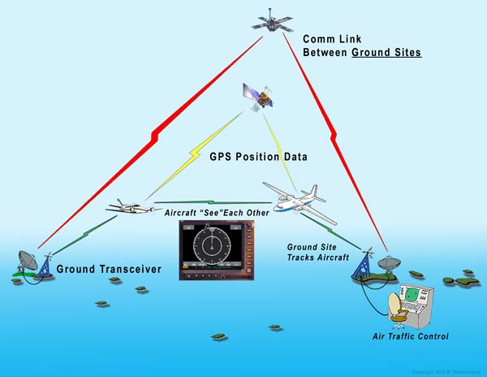

另外，從會議中UPS的報告中可知，UPS為了應付逐漸成長的貨機運量需求，增加貨機起降的密度，自2005年起開始發展使用ADS-B系統，透過Merging & Spacing的儀器系統，讓飛行員在飛機滑行時能充分掌握與前一架飛機的間距，使飛行員更能掌握整個滑行狀況，經由Surface map，讓每一架飛機可以看到自己的位置及跑道、滑行道上其他飛機的位置，根據UPS自己調查，採用這個系統後，可使每一個航程約縮短25分鐘，減少飛機的油耗，降低營運成本，並增加班機起降密度，使飛行航程更加安全。

三、NextGen運用在航廈內的技術：
（一）資料、影像和聲音的整合：
下圖是現有航廈資料和聲音的處理方式，由此可知資訊系統是將航班資訊透過網路傳遞至顯示看板或其他電腦主機內，而聲音則是透過廣播或電話來傳遞。

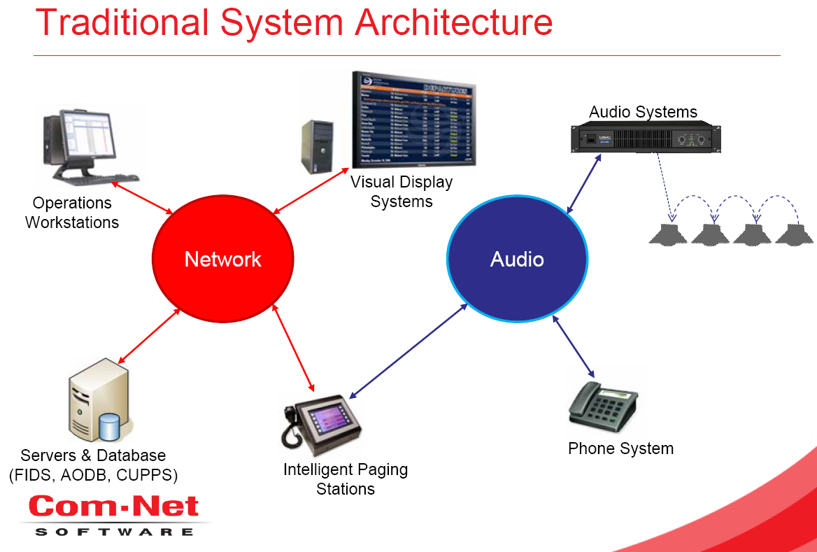

經過新技術的整合後，未來資料、影像和聲音等訊息的傳遞將統一由網路系統作整合，在將適當的資訊送至是當的介面，讓在航廈內每一個角落的旅客都能取得他所想要的訊息。

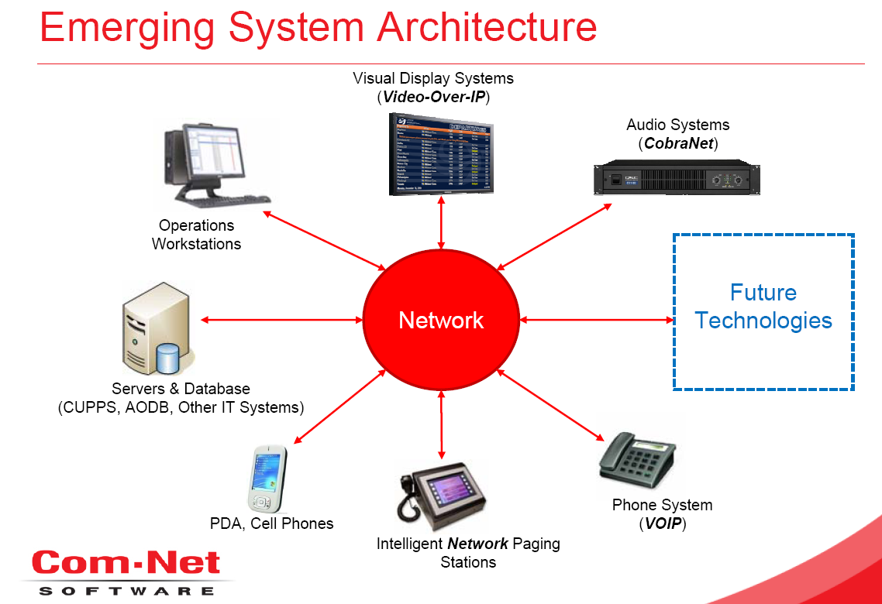
（二）未來航廈應提供之訊息：
在服務至上的今天，能夠讓每一個旅客透過各種方式，很容易的取得自己想要的訊息是未來航廈應該做到的，因為旅客所獲得的航班訊息越多，可降低旅客搭機的心理壓力，下面是會議中所報告未來5年航廈需要提供的訊息：
1.飛機的即時狀態，包括目前所在位置及延誤的情形。

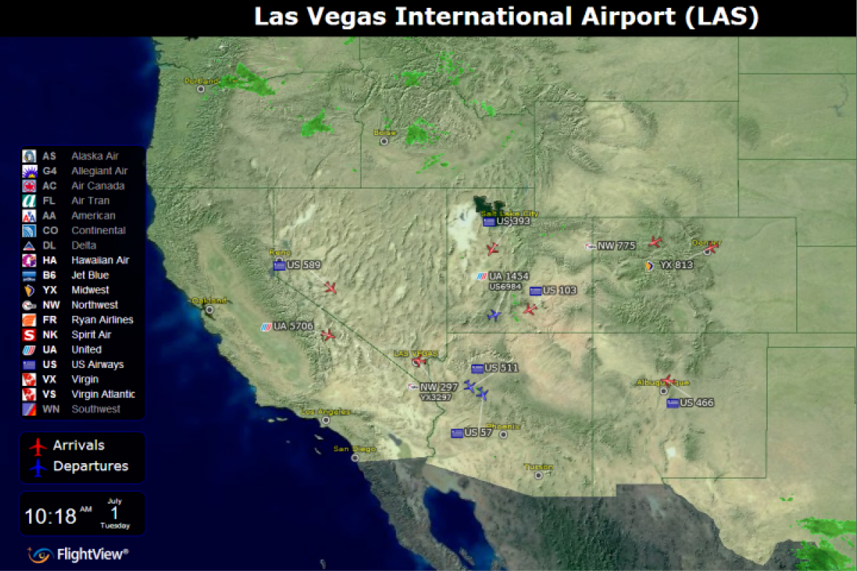

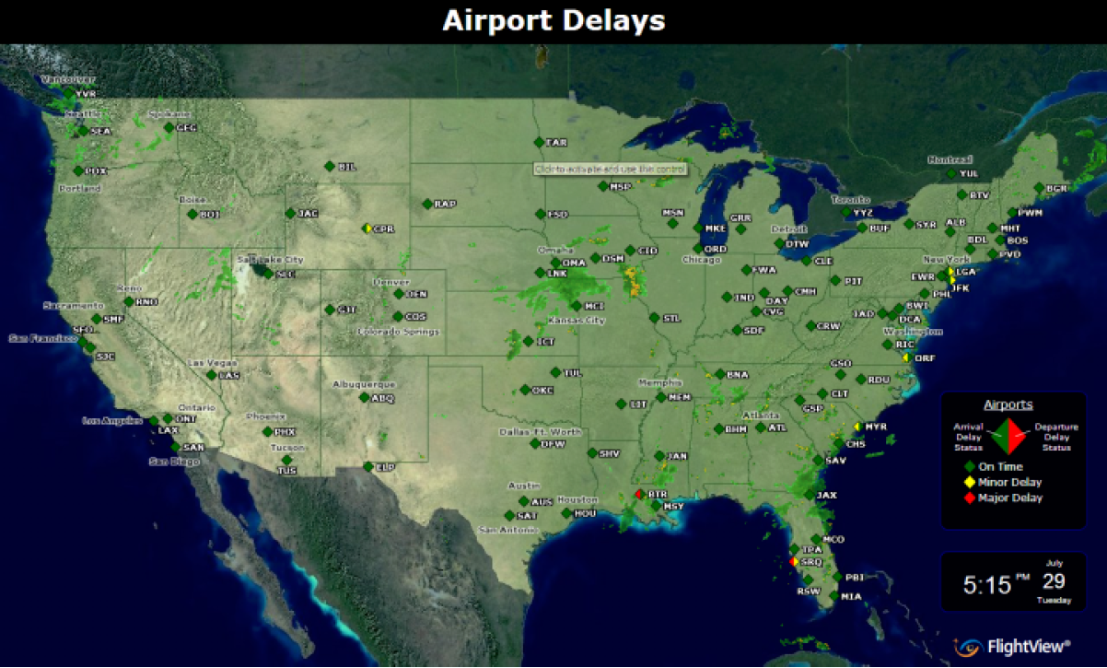

2.完整的氣象資訊。

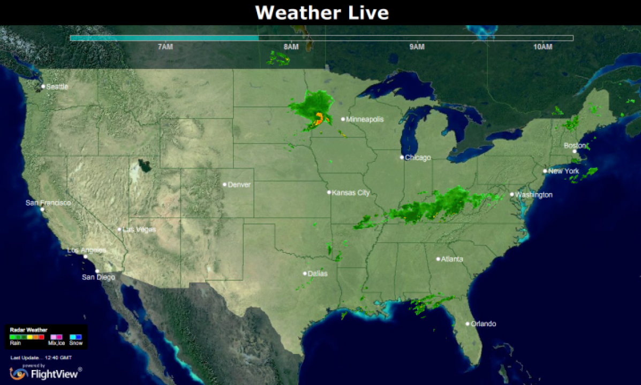

3.依每種不同機型提供座位圖。
4.提供登機門最新的登機狀況。
5.提供必要的網路或其他設備，讓旅客可以透過電子顯示看板、自動售票機、手機、PDA或筆記型電腦，隨時掌握航班即時資訊。

四、NextGen運用在陸側方面的技術：
（一）在地面支援裝備（Ground Support Equipment）部分，NextGen和目前採用裝備的差異如下：

Today’s GSE Environment | NextGen GSE Environment
Minimal asset visibility | Achieve total asset visibility
Minimal operator accountability | Get total operator accountability
Minimal efficiency | Achieve enhanced productivity
Minimal security | Minimize flight delays
Minimal safety | Improve security
Excessive speed | Enhance safety
Excessive damage | Prevent vehicle runway incursions
Excessive idle-time, fuel consumption | Reduce fuel consumption & emissions
Flight Delays | Rapid return on investment

（二）快速的讓旅客通關：
如何不讓無謂的旅客等待，不降低安全的原則下快速的讓旅客通關，讓旅客更容易找到他所要的地點，減少旅客旅程的不確定性，且不用排隊等候補並減少航廈擁擠的程度，都是未來NextGen機場所應提供的服務。

五、FOD（Foreign Object Debris）偵測：
機場FOD對於飛安是一大威脅，因此FAA’s Airport Safety Technology R&D Section的目標，將是對FOD的自動偵測系統做研究，並建立一套制度化的標準，目前已採用的相關技術有：
（一）QinetiQ – Tarsier Radar – Providence, RI（PVD）
（二）Stratech – iFerret – Chicago O’Hare（ORD）
（三）X-Sight – FODetect – Boston Logan（BOS）
（四）Trex Enterprises – FOD Finder – Chicago Midway（MDW/ORD）

伍、心得與建議
一、在不降低飛安的條件下，為了有效解決日亦成長的旅客量，並降低擴充及營運成本，FAA自2007年起著手進行NextGen機場計畫，透過和專業技術廠商及設備廠商的合作研究，發展出未來機場服務的概念，須以安全、穩定、有效率並減少對環境的衝擊為目標。
二、而在本次研討會中，經由相關單位及廠商對於近期NextGen的進展與未來機場概念做相關報告，可以了解到機場各方面相關設施的新技術和新概念，作為後續機場發展之架構：
（一）在地勤服務方面：透過新的GSE（Ground Support Equipment），可以使得管理人員充分掌握整個場面狀況，提升服務效率、機場安全並降低跑道入侵發生。
（二）在航廈方面：
1﹒透過提供旅客更完整的飛航相關資訊（如：完整的天氣概況、班機即時訊息以及登機門最新狀況等），減少旅客的不確定性，使得旅客在整個旅程中能更舒適、更自在。
2﹒如何讓旅客能夠快速抵達其所想要到的地方，減少等待時間，也是未來機場重要的課題，從旅客開車至機場停車後，並準備搭機開始，透過程式模擬，可分析了解旅客在航廈內報到及通關的情況，找出延遲問題的癥結，並加以改善。
3﹒在會議室旁的展覽場，展示飛航資訊視訊聲音廣播系統，與目前本國各機場所採用之飛航資訊顯示系統，僅為視訊式（紙片式或電子式）橫列顯示通報方式不同，本新系統為除原有視訊顯示外，另外新增加聲音廣播系統，及轉換變動畫面為加強放大文字顯示，可提醒各航班有變動之旅客，尤其對於航班變更登機門之轉機旅客特別有此需要，此即為影像與聲音結合的一種新設備。
（三）在空側方面：藉由ADS-B技術的發展，可增加班機起降密度、縮短航程，可大大降低航空營運成本，並使飛行航程更加安全；此外，透過跑道燈光系統的改善，可使機場的管理更有效率。
三、美國機場的營運多為民間企業，因此獲利及滿足顧客需求為其主要的目標，營運者為了滿足顧客需求、降低營運成本，往往多會採用更有效率的管理，並投入最新的技術設備；在台灣，機場都由政府機關負責營運管理，然而在全球化的趨勢下，各國為了提升機場服務品質均引進機場最新的管理技術或設備，反觀我國的政府機關因為受到各種法令的限制下，僅能選用最便宜且無特殊專利技術之設備，使得桃園機場的發展受到了些限制，期望未來桃園機場條例通過後，在法令鬆綁的條件下，桃園國際機場亦能採用並研發這些最先進的技術，提升機場服務的品質及效率，以創造更大的經濟效益。
四、另外，目前我國內各機場之行李手推車，均為免費提供使用，在本次轉機的過程中，發現國洛杉磯國際機場及路易斯威爾機場，均採投幣式付費使用行李手推車設備，未來如桃園國際機場轉換為民營化或公司化，在營利的考量下，或可採行使用行李手推車者須付費的方式。

